Orange
198.168.1.1 = interface de connexion avec la Livebox
Si la page suivante apparait cela signifie que la box fonctionne correctement et qu’elle bien connectée à Internet

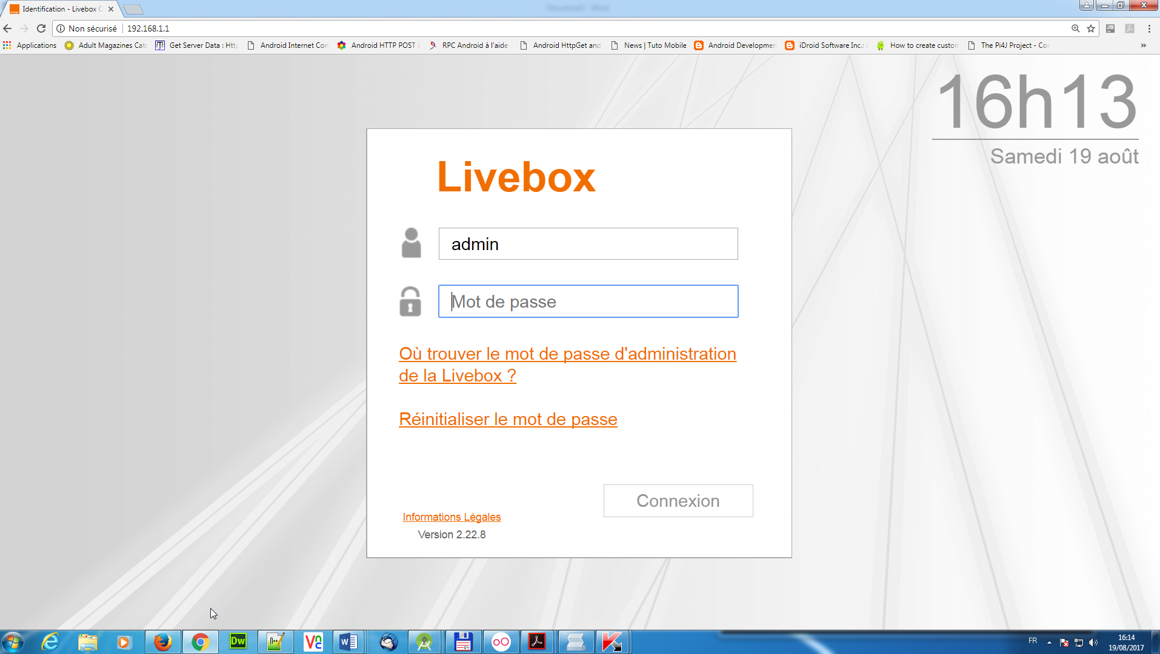
orange message suite à des déconnexions intempetives
diagnostic terminé
connexion retablie

https://suivi-des-incidents.orange.fr/infos-incident-local-internet-TV-telephone-fixe

http://192.168.1.1/
password admin: Un92pac007
Wifi Nom du réseau (SSID): Livebox-1760
Clé de sécurité : RvX7 YayQ CUjU Uzrd E7
------------------------------
Code client: 719825883

andre.delpy2@orange.fr

z2939r3 devenu Un92pac007

fti: heqg3yp sur l’interface :hegg3yp : mettre un g a la place du prelier q (rouge)

password: y6yhtwv

